ASSUNTO:. REITERO O REQUERIMENTO 82/2015 E O REQUERIMENTO 349/2014 QUE SOLICITAVA OBRAS DE MELHORIA NO ESCOAMENTO DE AGUAS PLUVIAIS NO TÚNEL MARIO COVAS.

DESPACHO

SALA DAS SESSÕES ____/____/_____

PRESIDENTE DA MESA

REQUERIMENTO Nº , DE 2015

SENHOR PRESIDENTE,
SENHORES VEREADORES,

Considerando que o prazo previsto pelo Regimento Interno da Câmara e da Lei Orgânica se expirou sem que a resposta tenha sido preferida e o problema continua a causar transtornos aos munícipes, inclusive com a agua alagando o passeio público.
REQUEIRO a mesa, após ouvir o douto plenário para que oficie o Exmo. Sr. Prefeito Luiz Gustavo Antunes Stupp REITERANDO O REQUERIMENTO 82/2015 E O REQUERIMENTO 349/2014 que solicitava obras de melhoria no escoamento de aguas pluviais no Túnel Mário Covas.
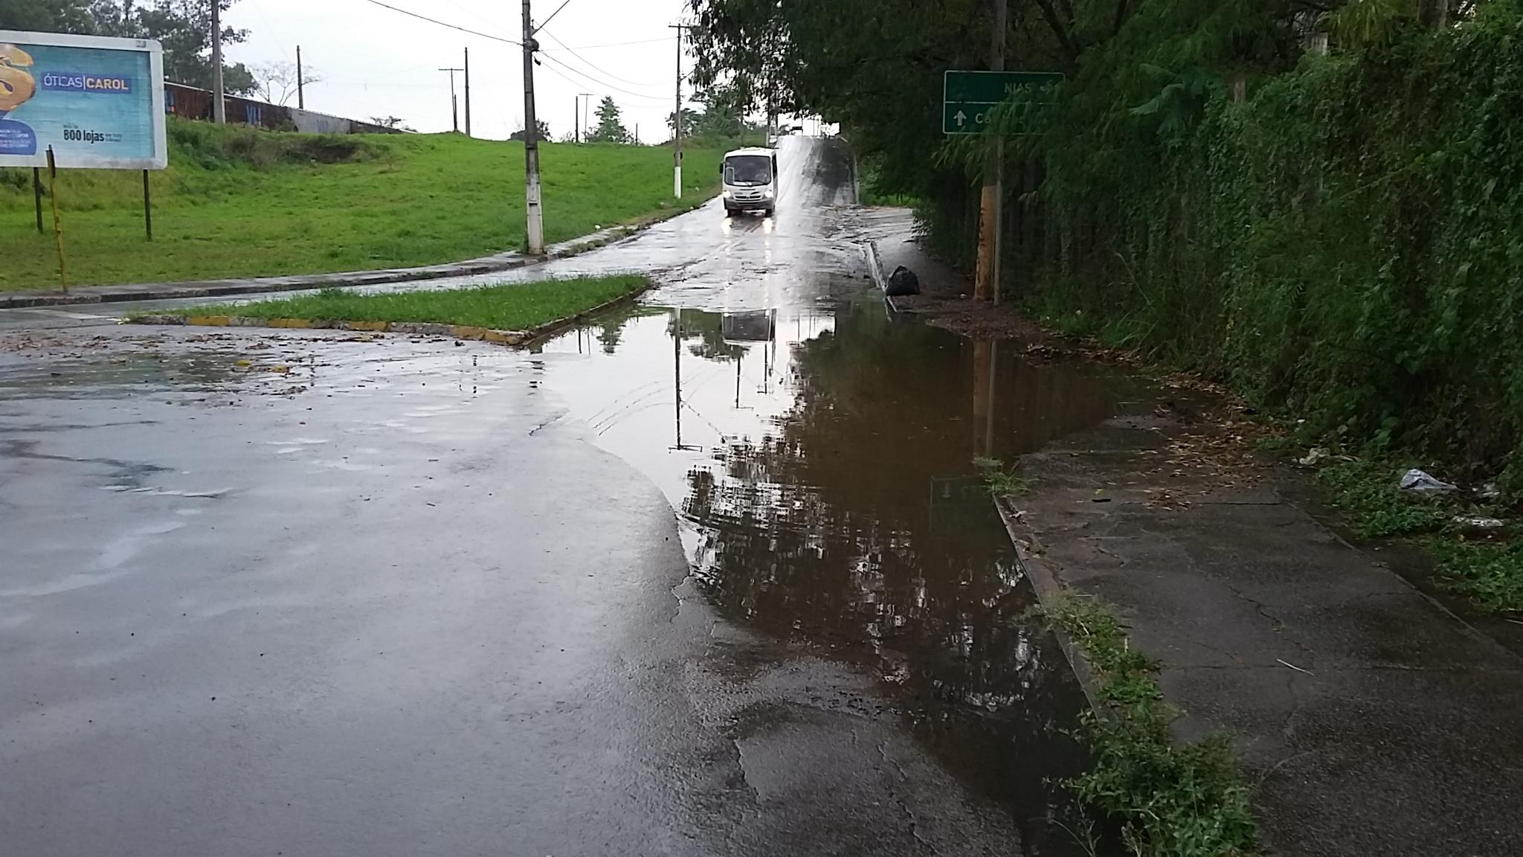

SALA DAS SESSÕES “VEREADOR SANTO RÓTOLLI”, aos 01 de outubro de 2015.

VEREADOR LUIS ROBERTO TAVARES

